Предмет: Објашњење – јавна набавка број 100/14, чији је предмет набавка добара – Уређаји за заштиту (Internet firewall with IPS, HW for LoadBalancing and Web Application Firewall)

Захтев за појашњење :

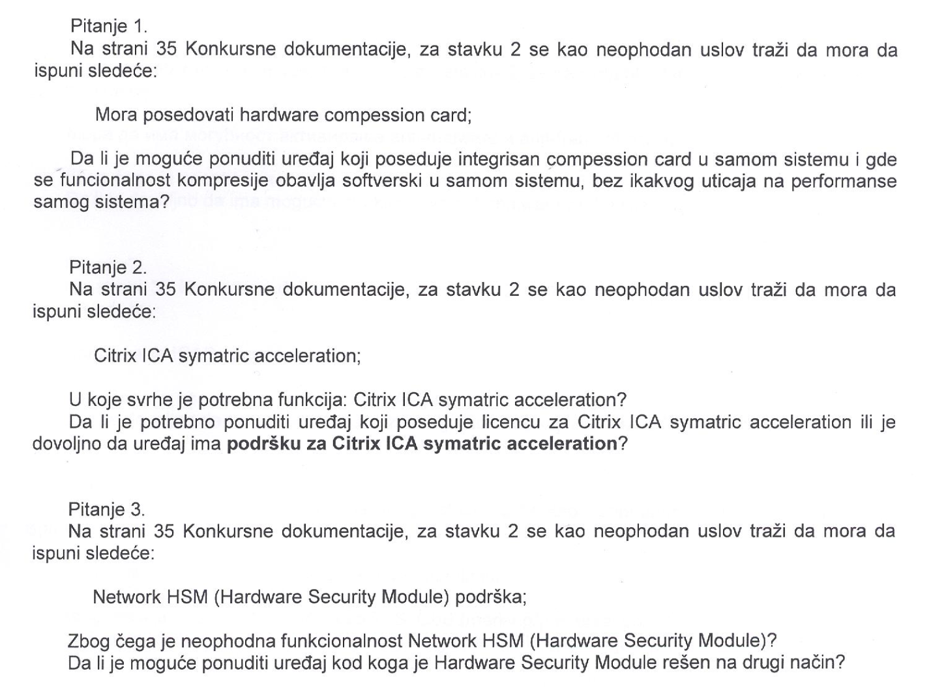

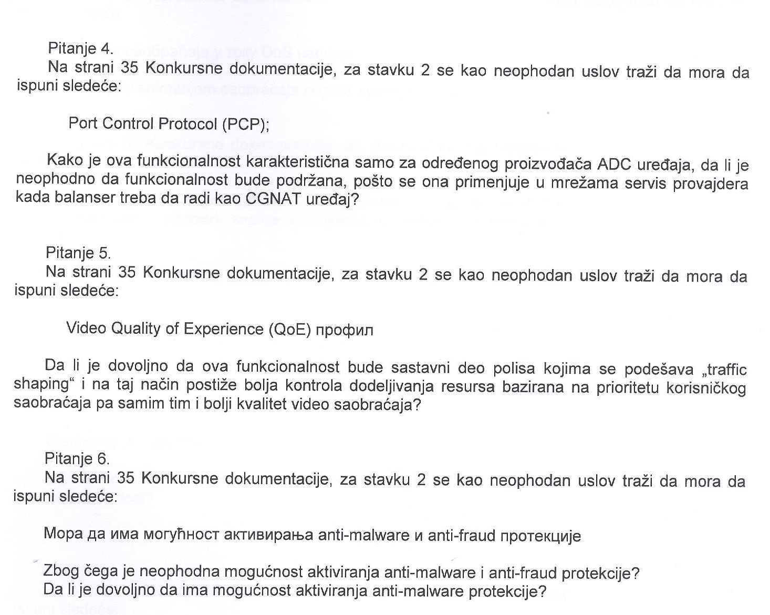

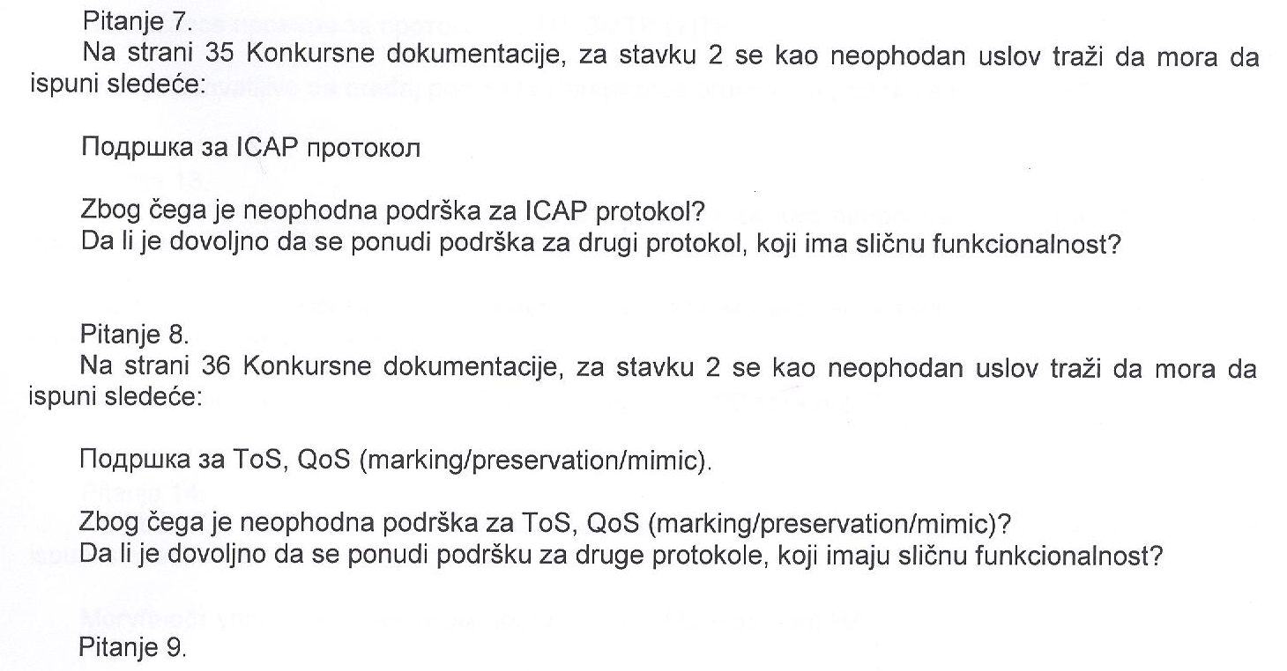

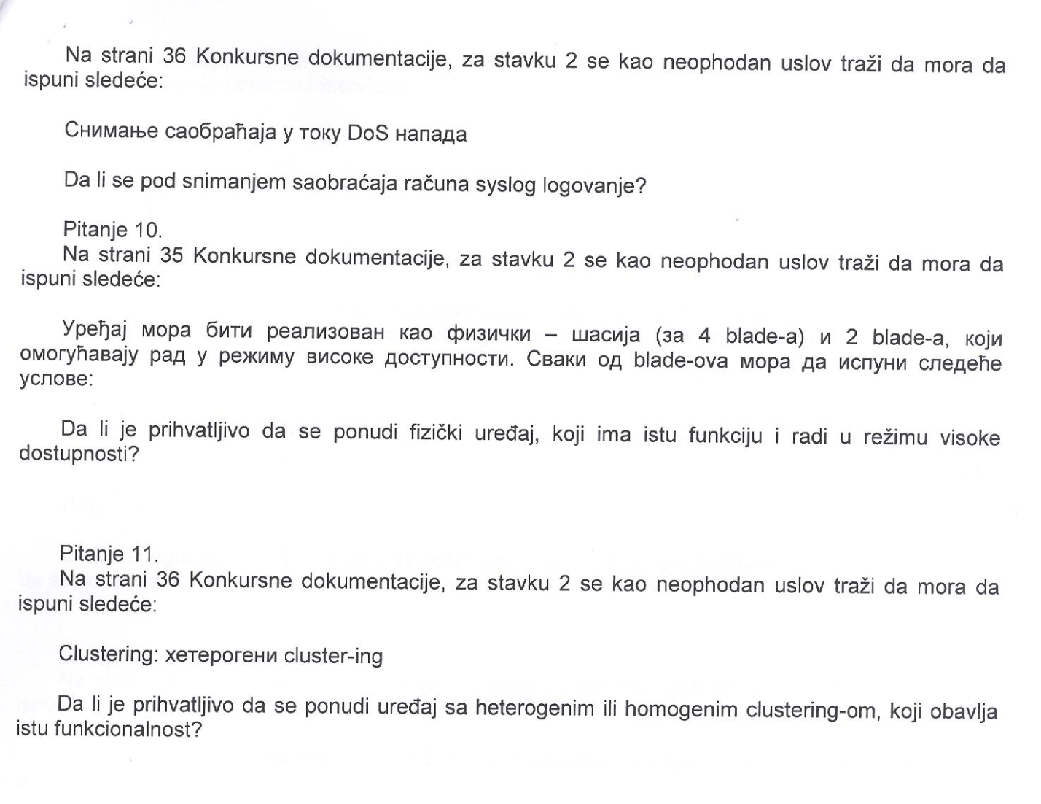
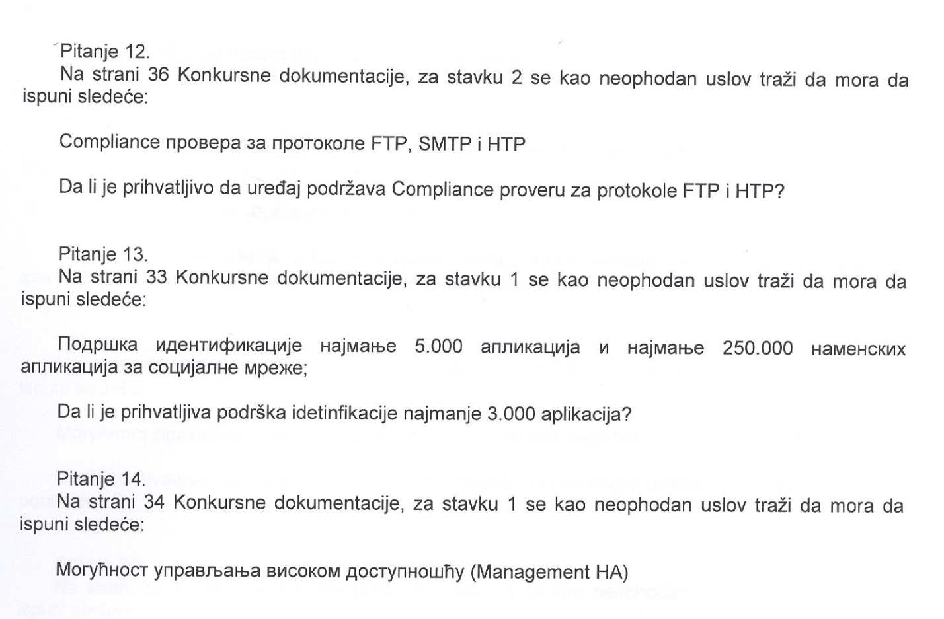
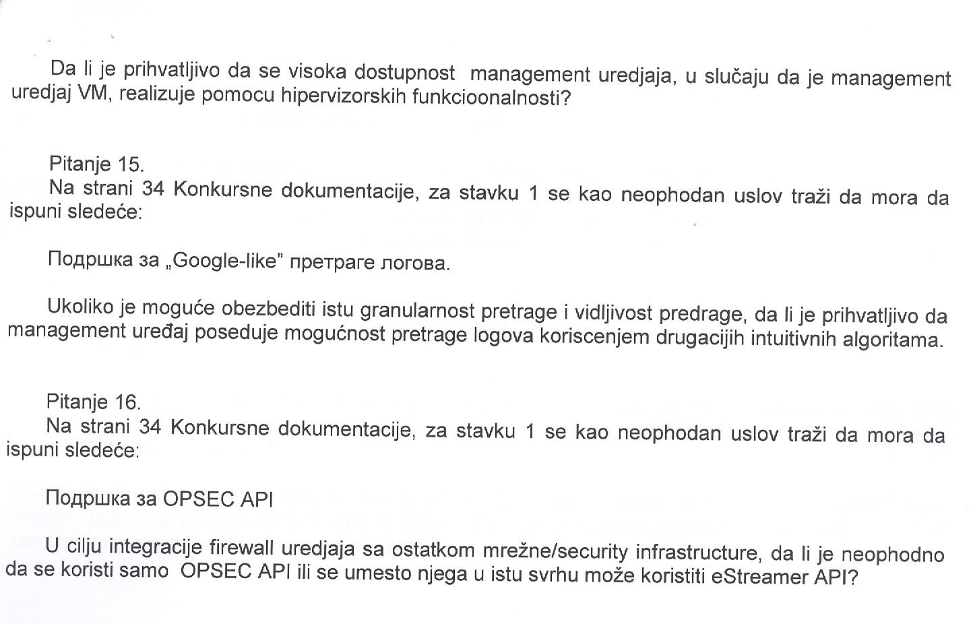
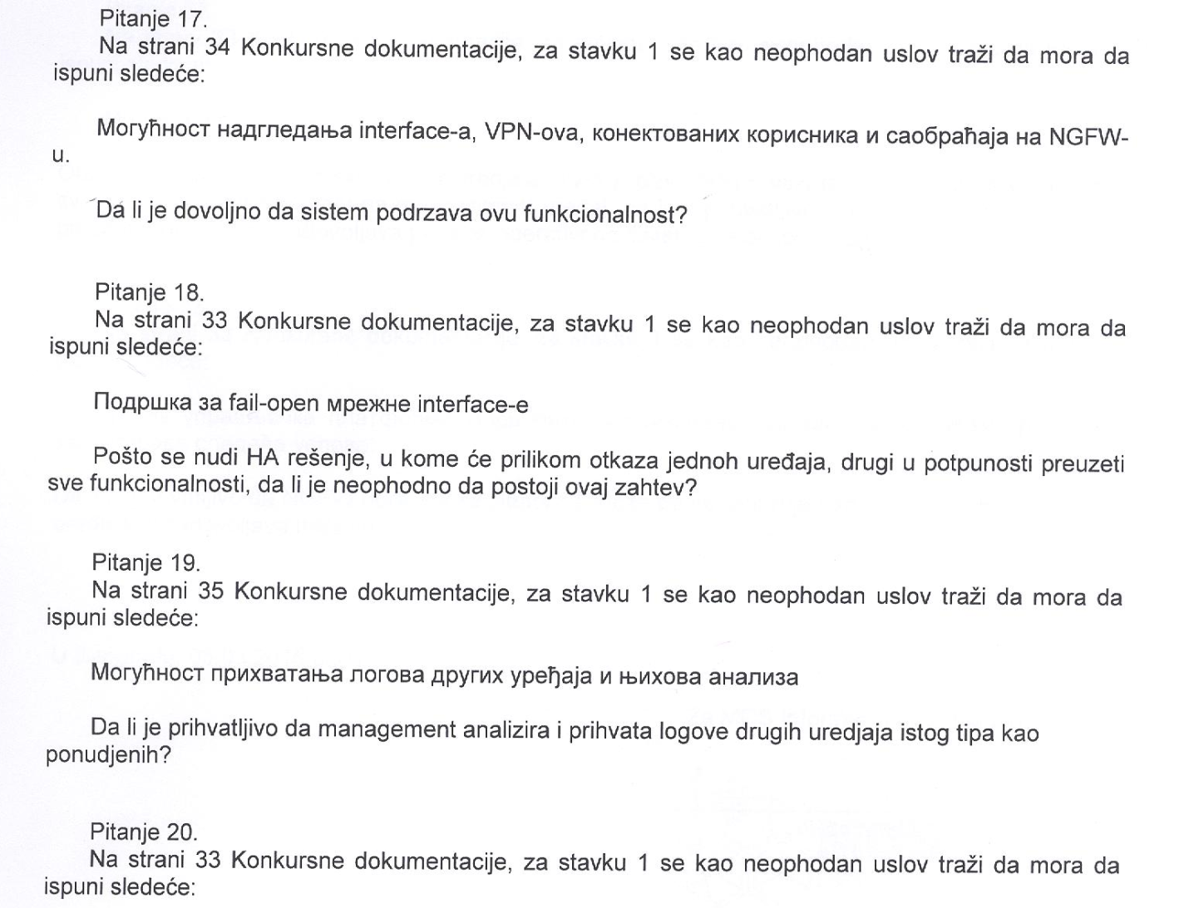
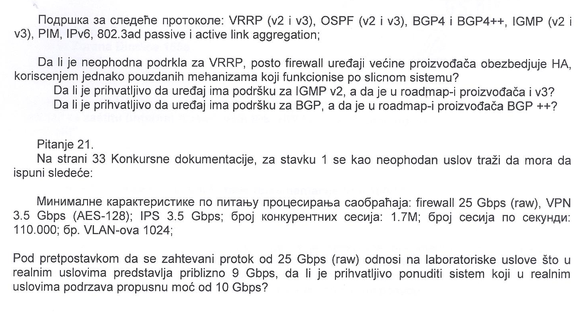
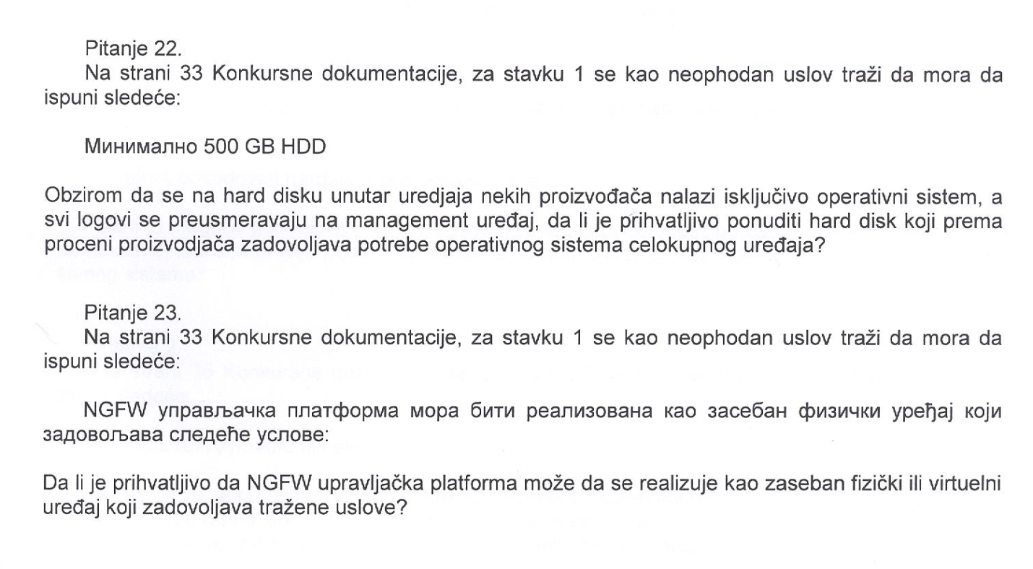
О д г о в о р

- Одговор 1.
Неопходно је обезбедити hardware-ску компресију у оквиру понуђеног решења.
- Одговор 2.
Функционалност је тражена ради даљег проширења система. Довољно је да решење подржава предметну функционалност.
- Одговор 3.
Подршка за HSM (Hardware Security Module) је тражена ради будућих проширења система где се може појавити потреба за сигурним чувањем крипто материјала као и за offload-ом крипто операција са уређаја за управљање и балансирање апликацијама. Предметна функционалност је неопходна.
- Одговор 4.
PCP је дефинисан RFC-ом 6887, где је описано да протокол има различите примене (не само у мрежама сервис провајдера). Понуђач је у обавези да обезбеди тражену функционалност.
- Одговор 5.
Понуђач је у обавези да обезбеди подршку за QoE.
- Одговор 6.
Подршка за обе функционалности je траженa ради повећања безбедности сервиса и обе функционалности морају бити понуђене.
- Одговор 7.
ICAP протокол је тражен из разлога повећања сигурности сервиса где се предвиђа могућност додатног скенирања саобраћаја на малициозни software коришћењем за то предвиђеног наменског решења, а путем ICAP протокола. Овим се постиже већа сигурност као и растерећење уређаја за управљање и балансирање апликацијама тако да је неопходно да решење подржава ову функционалност.
- Одговор 8.
Подршка за ToS и QoS је тражена ради могућности грануларне контроле саобраћаја и приоритетизације истог. Обе поменуте функционалности су неопходне.
- Одговор 9.
Функционалност која је тражена је снимање саобраћаја у формату који дозвољава даљу анализу DoS напада где се може видети изворна адреса, дестинациона адреса пакета, врста протокола, коришћени портови, као и садржај пакета уколико исти нису криптовани.
- Одговор 10.
„Blade“ решење (шасија за 4 blade-а са укључена 2 blade-а) је тражено због могућности распоређивања ресурса и скалирања, једноставнијег проширења система, као и једноставније интеграције у постојећу мрежу. Неопходно је понудити „Blade“ решење које је у складу са захтевима техничке спецификације.
- Одговор 11.
Ради будућих проширења система неопходно је обезбедити хетерогени clustering.
- Одговор 12.
Неопходна је и подршка провере compliance-а за SMTP протокол.

- Одговор 13.
Ради грануларне контроле апликација као и наменских апликација за социјалне мреже, тражене карактеристике су минималне.
- Одговор 14.
Потребно је понудити management платформу као физички уређај који је у складу са захтевима техничке спецификације.
- Одговор 15.
Тражена функционалност треба да омогући администраторима система брзу и лаку претрагу велике количине логова коришћењем Google like претрага („free text search-а“) и не захтева објашњење на који је иста реализована (какви алгоритми или индексирања се користе), довољно је да је функционалност подржана.
- Одговор 16.
OPSEC API је захтеван као мултивендор API и као такав је неопходан за интеграцију са постојећим системима, све додатне API-е је могуће понудити као додатну функционалност.
- Одговор 17.
Тражена функционалност мора бити задовољена.
- Одговор 18.
Функционалност fail-open interface-а је тражена из више разлога: могућност филтрирања саобраћаја који је у истом broadcast домену (креирањем bridge-а), могућност креирања протекције сервиса који не сме зависити од clustering протокола и сл. Функционалност мора бити подржана.
- Одговор 19.
Неопходно је да систем подржава прикупљање логова од third-party firewall уређаја, рутера и switch-ева, IDS (intrudion detection system-а), оперативних система, апликација и Web сервера.

- Одговор 20.
Сви наведени протоколи морају бити подржани у понуђеном решењу.
- Одговор 21.
Уколико решење нуди наведене перформансе (9Gbps) при тестирању где је саобраћај следећег профила: HTTP, SMTP и HTTPS протоколи , као и остали протоколи (DNS, Telnet, POP-3...), решење задовољава тражене спецификације.
- Одговор 22.
Функционалност је тражена за потребе привременог чувања логова на NGFW уређају у случају да management платформа није доступна, систем треба да омогући чување логова (firewall, NAT, VPN, IPS, application control и identity awareness) на уређају на период од минимално 10 дана. Потребно је да постоји могућност накнадног преношења логова са уређаја на management платформу. Уколико решење обезбеђује дискове на уређају који могу понудити тражене функционалности, решење је прихватљиво.
- Одговор 23.
Решење мора бити понуђено као физички уређај.

